**飛吧!故事魔毯**

**2020故事志工總動員在臺中**

**活動簡章**

1. **緣起**

為打造臺中成為幸福、快樂、閱讀及終身學習的書香城市，市立圖書館以「推動城市閱讀」為目標，於2017年起於臺中首度舉辦「聽！臺中說故事─全國故事志工總動員」活動，共邀請6組故事志工劇團演出，300位學員參與；2018年配合臺中市世界花卉博覽會，辦理全國故事志工擂台賽，來自全國各地共15個故事志工劇團參賽，300位學員參與，2019年更以「一千零一Ya!2019故事志工總動員在臺中」活動，共邀請6組故事志工劇團演出，300位學員參與，以提供全國故事志工觀摩交流平台，並獲得熱烈迴響，好評不斷，為增進各縣市故事志工專業知能，蓄積臺中故事志工之創意能量，今年將持續辦理。

2020故事志工總動員在臺中活動，為因應COVID-19疫情防疫將由原2日活動，精簡為1日，由臺中市立圖書館熱情廣邀各縣市公共圖書館、學校、機關團體的故事志工一起「鬥陣臺中行．作伙來尬戲」，匯集全國各地故事志工劇演交流，並結合專題講座、創意劇團工作坊等內容，提升故事志工專業能量及說演能力，並得以教學相長、學習交流，體驗臺中文化城市新魅力。

1. **辦理單位**

指導單位：臺中市政府、臺中市政府文化局

主辦單位：臺中市立圖書館

協辦單位：中彰賓士汽車股份有限公司、小魯文化事業股份有限公司、茶寶股份有限公司

1. **活動對象及人數：**全國公共圖書館、學校及機關之故事志工，預計300人。
2. **活動時間：**109年10月19日(星期一)共計1天
3. **活動地點：**臺中市大墩文化中心B1演講廳(臺中市西區英才路600號)
4. **活動辦理方式：**
5. 專題講座及戲劇工作坊

邀請知名繪本作家幾米及大開劇團劉團長仲倫等，分享創作心得及人生故事，加強故事創作及表演、說故事技巧等專業能力。

1. 志工劇團演出觀摩及交流

規劃故事志工劇團交流演出，將以臺中市故事志工團隊及2018臺中世界花卉博覽會【故事志工擂台賽】、及【**故事志工劇演】**演出優異團隊為邀請對象，預計邀請本市1個團隊、外縣市2個團隊共計3團隊演出。

1. **報名方式**
2. 即日起至109年9月30日(星期一)或額滿為止。
3. 本活動採推薦報名，每單位可推薦4位故事志工參加，由單位彙整資料後統一報名(以下方式擇一)。
4. 電子郵件報名：報名表彙整後，請以電子郵件方式傳送至ashou34@taichung.gov.tw，信件標題加註『全國故事志工總動員報名』。
5. 傳真報名：傳真電話04-24223918，傳真後請來電確認04-24225092#560洪啟修先生。
6. 報名經錄取後如因故無法參加，最遲請於活動2週前告知主辦單位取消報名。
7. 為因應 COVID-19疫情，僅辦理1日課程。
8. **其他**
9. 因場地、名額限制，單位推薦個人報名者以首次參加為優先。
10. 活動參與者需全程參與，報名錄取後，將通知推薦單位。
11. 活動期間之膳食由主辦單位支應，往返所需差旅費用請參加人員自理。
12. 請自備環保杯、帽子、雨傘、藥品等個人用品。
13. 活動場地停車位有限，本活動無專屬停車場或預留停車位，亦無停車優惠，自行開車者請妥善評估，請多利用大眾運輸交通工具。
14. 本活動提供接駁車(臺中車站、高鐵站)服務，為正確掌握乘車人數，請填寫交通接駁調查表，恕不受理臨時乘車需求。
15. 將為每位活動錄取者辦理保險，請提供正確之個人資料，並由錄取者本人參與活動，若因故造成無效承保或理賠爭議，活動辦理相關單位不負任何責任。
16. 活動如遇中央氣象局發布颱風警報及颱風侵襲等天災期間，活動辦理與否，依行政院人事行政總處及臺中市政府發布之停班停課訊息為準；活動是否延期或取消，由主辦單位另行公告。
17. 本活動如有未盡事宜，主辦單位保留修改、終止、變更活動內容細節之權利。
18. 為因應 COVID-19疫情，室內活動採實名制，錄取參加學員，請全程配載口罩，以落實基本防疫措施。

**交通資訊：**

大墩文化中心(臺中市西區英才路600號) 總機：04-23727311

***搭乘高鐵**

*可轉乘高鐵免費接駁車，至「土庫」站下車

*可至「高鐵台中站客運轉運層」之「高鐵台中站（站牌名稱）」，搭乘159路公車到達「英才路、西屯路口」，共經過7站。於「英才路、西屯路口」，再轉乘51號公車於本中心下車。

***搭乘火車**

*若有交通工具（如租車）：往東北走中山路→向左轉，朝建國路前進→在第 1 個路口向左轉→走建國路稍向右轉，繼續沿建國路前進→於林森路/136縣道向右轉→繼續沿著林森路前進→接著走英才路（大墩文化中心在左側），車輛可停至大墩文化中心收費停車場 。

*轉搭公車

  請使用本市公車動態資訊網( [http://city](http://citybus.taichung.gov.tw/ibus/)[bus.taichung.gov.tw/ibus/](http://citybus.taichung.gov.tw/ibus/) )  
 →點選公車轉乘→輸入條件資訊來查詢。

***自行開車**

*由中山高速公路中港交流道下匝道→臺灣大道→右轉英才路

*由中山高速公路南屯交流道下匝道→五權西路→左轉向上路→右轉英才路

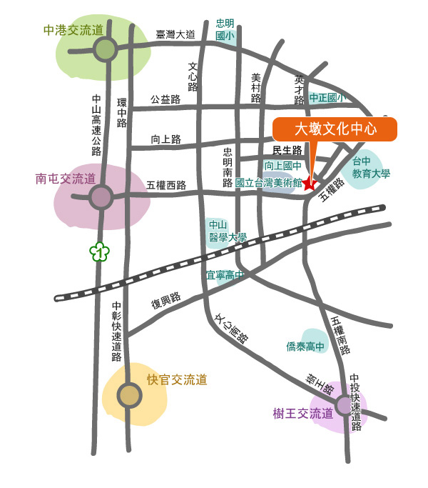*由中二高203Km處快官交流道下匝道→中彰快速道路五權西路出口  
 →左轉向上路→右轉英才路

*由中彰快速道路→下五權西路出口  
 →左轉向上路→右轉英才路

*由中投快速道路→下五權南路出口→  
接五權路→左轉英才路

**飛吧!故事魔毯2020故事志工總動員在臺中**

**全國故事志工總動員」活動報名表**

|  |  |  |  |  |
| --- | --- | --- | --- | --- |
| 推薦單位名稱 | |  | 聯絡電話 |  |
| 單位聯絡人 | |  | E-mail |  |
| 報名人員  1 | 姓名 |  | 出生年月日 |  |
| 身分證字號 |  | 午 餐 | □葷食 □素食 |
| 聯絡電話 |  | 手 機 |  |
| E-mail |  | | |
| 報名人員  2 | 姓名 |  | 出生年月日 |  |
| 身分證字號 |  | 午 餐 | □葷食 □素食 |
| 聯絡電話 |  | 手 機 |  |
| E-mail |  | | |
| 報名人員  3 | 姓名 |  | 出生年月日 |  |
| 身分證字號 |  | 午 餐 | □葷食 □素食 |
| 聯絡電話 |  | 手 機 |  |
| E-mail |  | | |
| 報名人員  4 | 姓名 |  | 出生年月日 |  |
| 身分證字號 |  | 午 餐 | □葷食 □素食 |
| 聯絡電話 |  | 手 機 |  |
| E-mail |  | | |
| 報名方式 | | 1. 電子郵件報名：各單位彙整後，於9月30日前將**報名表掃描檔**以電子郵件方式傳送至 ashou34@taichung.gov.tw，信件標題加註『全國故事志工總動員報名』。 2. 傳真報名：傳真電話04-24223918，傳真後請來電確認。 3. 本案聯絡人：洪啟修先生，04-24225092分機560 | | |
| 備註 | | 1. 為維護活動品質，請勿攜帶12歲以下兒童或未經報名之親友參與。 2. 經報名錄取未能親自出席者，不得託人代理簽到或領取資料等物品。 3. 請提供正確之個人資料以辦理保險，並由錄取者本人參與活動，若因故造成無效承保或理賠爭議，活動辦理相關單位不負任何責任。 4. 為響應環保政策，請自行攜帶環保杯筷。 | | |
| 個人資料使用  授權同意* | | 1. 本館因辦理「飛吧!故事魔毯」2020故事志工總動員在臺中活動所需，所蒐集之個人資料(含姓名、身分證字號、出生年、電話、手機、地址、email等)，僅供本活動辦理意外保險及活動相關業務使用。 2. 您已詳閱上述內容，並同意本館於合理範圍內處理及使用您的個人資料，且同意本館留存本同意書，供日後查驗。   **【立同意書人】**  **報名人員1.**  **姓名：** （請報名人員親自簽名）  **報名人員2.**  **姓名：** （請報名人員親自簽名）  **報名人員3.**  **姓名：** （請報名人員親自簽名）  **報名人員4.**  **姓名：** （請報名人員親自簽名） | | |

**交通接駁調查表**

(請每位報名人員勾選接駁方式)

|  |  |
| --- | --- |
| **報名人員1** | **姓名：** |
| 10月19日(一) | |
| 大墩文化中心演講廳報到 | □需於高鐵臺中站搭乘接駁車  □需於臺中火車站搭乘接駁車  □自行前往 |
| 活動結束後 | □搭乘接駁車至高鐵臺中站  □搭乘接駁車至臺中火車站  □自行離開 |

|  |  |
| --- | --- |
| **報名人員2** | **姓名：** |
| 10月19日(一) | |
| 大墩文化中心演講廳報到 | □需於高鐵臺中站搭乘接駁車  □需於臺中火車站搭乘接駁車  □自行前往 |
| 活動結束後 | □搭乘接駁車至高鐵臺中站  □搭乘接駁車至臺中火車站  □自行離開 |

.

(請每位報名人員勾選接駁方式)

|  |  |
| --- | --- |
| **報名人員3** | **姓名：** |
| 10月19日(一) | |
| 大墩文化中心演講廳報到 | □需於高鐵臺中站搭乘接駁車  □需於臺中火車站搭乘接駁車  □自行前往 |
| 活動結束後 | □搭乘接駁車至高鐵臺中站  □搭乘接駁車至臺中火車站  □自行離開 |

(請每位報名人員勾選接駁方式)

|  |  |
| --- | --- |
| **報名人員4** | **姓名：** |
| 10月19日(一) | |
| 大墩文化中心演講廳報到 | □需於高鐵臺中站搭乘接駁車  □需於臺中火車站搭乘接駁車  □自行前往 |
| 活動結束後 | □搭乘接駁車至高鐵臺中站  □搭乘接駁車至臺中火車站  □自行離開 |

(請每位報名人員勾選接駁方式)